《殷虛文字乙編》綴合一則

政治大學中國文學系碩士班 謝博霖

A：合309正甲(乙918)、合309正乙(乙629)
B：合311(乙633)

說明：

本版在合309之上加綴合311，覆核實物後其色澤厚薄相近，辭例「五十羌」相同，齒縫位置對應，應為一版之折。然合309正乙與合311無接點，可能邊緣有缺損或實際上尚有一段距離。

釋文：

癸丑卜，內貞：五十羌。
貞：示兔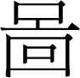牛。
貞：父辛弗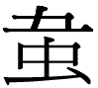。
亡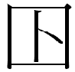。

五十羌。

拓本：
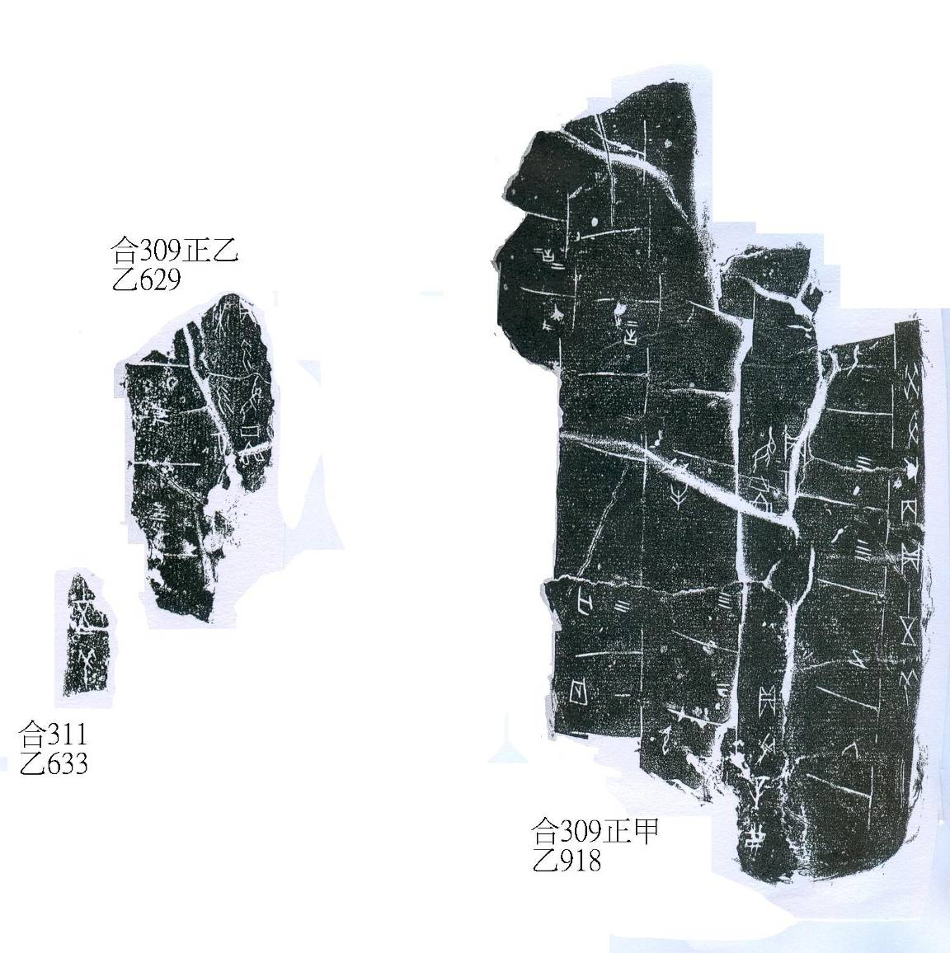

摹本：
